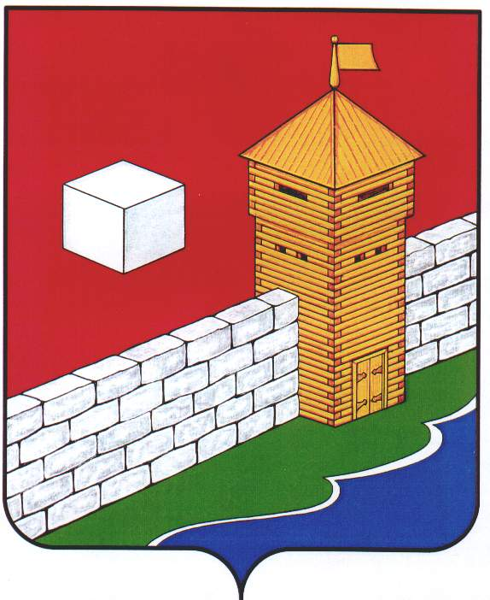
СОБРАНИЕ ДЕПУТАТОВ
ЕТКУЛЬСКОГО МУНИЦИПАЛЬНОГО РАЙОНА
шестого созыва
Р Е Ш Е Н И Е

от _25.05.2022 г._ № _307_
с. Еткуль

О внесении дополнений в Прогнозный план (программу) приватизации муниципального имущества Еткульского муниципального района на 2020-2022 годы

В соответствии с Федеральным законом от 21.12.2001 г. № 178-ФЗ «О приватизации государственного и муниципального имущества», Положением о порядке приватизации муниципального имущества Еткульского муниципального района, утвержденным решением Собрания депутатов Еткульского муниципального района от 28.06.2017 г. № 261, статьей 18 Устава Еткульского муниципального района

СОБРАНИЕ ДЕПУТАТОВ ЕТКУЛЬСКОГО МУНИЦИПАЛЬНОГО РАЙОНА
Р Е Ш А Е Т:

- Внести дополнения в Прогнозный план (программу) приватизации муниципального имущества Еткульского муниципального района на 2020-2022 годы, утвержденный решением Собрания депутатов Еткульского муниципального района от 31.12.2019 г. № 643 (с изменениями № 666 от 25.03.2020 г., № 699 от 27.05.2020 г., № 7 от 30.09.2020 г., № 44 от 25.11.2020г., № 82 от 27.01.2021 г., № 131 от 26.05.2021 г., № 165 от 25.08.2021 г.), а именно:
1) в пункт 5.1. дополнительно включить неиспользуемое недвижимое имущество (Приложение 1).
2) в пункт 5.2. дополнительно включить неиспользуемое движимое имущество (Приложение 2).

- Поручить администрации Еткульского муниципального района осуществить продажу объектов, дополнительно включенных в Прогнозный план (программу) приватизации муниципального имущества Еткульского муниципального района на 2020-2022 годы, в соответствии с действующим законодательством.

- Опубликовать настоящее решение в общественно-политической газете Еткульского района «Искра» и разместить на официальном сайте Еткульского муниципального района в сети «Интернет».

Председатель Собрания депутатов
Еткульского муниципального района Н. Н. Васильева

Приложение 1
к решению Собрания депутатов
Еткульского муниципального района
от 25.05.2022 г. № 307

Дополнения в пункт 5.1 Прогнозного плана (программы) приватизации муниципального имущества Еткульского муниципального района на 2020-2022 годы

«Перечень объектов недвижимого имущества Еткульского муниципального района, подлежащих приватизации в 2020-2022 годах:

№ п/п | Наименование имущества | Место нахождения имущества
11 | Нежилое помещение, общая площадь 59,8 кв.м. | Челябинская область, Еткульский район, д. Сарыкуль, ул. Школьная, д. 17, пом. 3

Приложение 2
к решению Собрания депутатов
Еткульского муниципального района
от 25.05.2022 г. № 307

Дополнения в пункт 5.2 Прогнозного плана (программы) приватизации муниципального имущества Еткульского муниципального района на 2020-2022 годы

«Перечень муниципального движимого имущества, подлежащего приватизации в 2020-2022 годах:

№ п/п | Наименование имущества | Место нахождения имущества
24 | HYUHDAI SONATA, 2005 года выпуска, государственный номер А 190 РН 174 | Челябинская область, Еткульский район, с. Еткуль
25 | ШЕВРОЛЕ НИВА, 2005 года выпуска, государственный номер Е 832 УК 74 | Челябинская область, Еткульский район, с. Еткуль
26 | ШЕВРОЛЕ НИВА, 2006 года выпуска, государственный номер Р 467 ХТ 74, | Челябинская область, Еткульский район, с. Еткуль
27 | ГАЗ-32213, специализированное пассажирское ТС (13 мест), 2011 года выпуска, государственный номер Х 885 ОМ 174 | Челябинская область, Еткульский район, с. Еткуль

